Мастер-класс для детей старше 5 лет
«Весенняя птичка»
Дорогие ребята! Уважаемые мамы и папы! Мы приглашаем Вас приятно провести время и изготовить все вместе весёлую весеннюю птичку, которая с удовольствием поселится в вашем доме и будет приносить Вам радость!
Необходимые материалы: картон 15*20 см, нитки для вязания (мулине), ножницы, 2 бусины, красная бумага и клей.
Пошаговая инструкция:
1 шаг. На кусочек картона по очереди наматываем нитки трёх цветов.
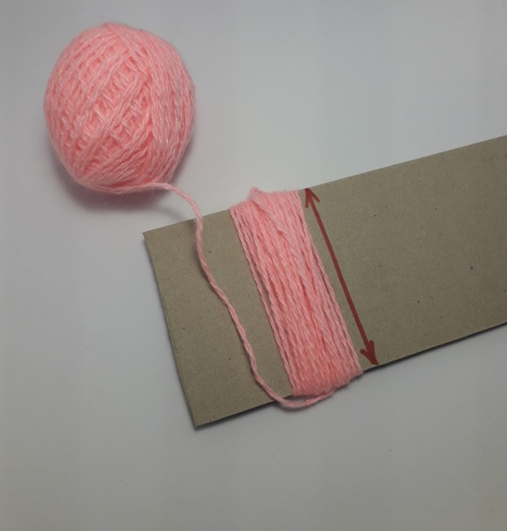
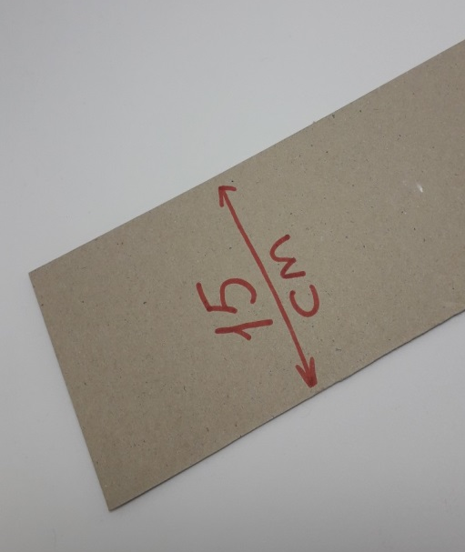

2 шаг. Нитки аккуратно снимаем с картона.
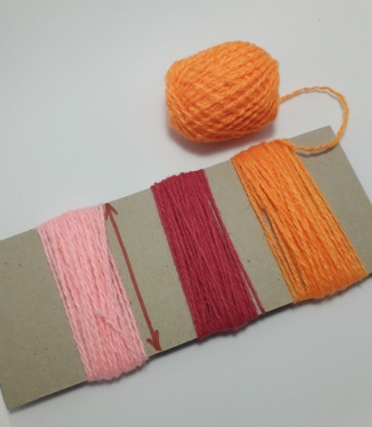

3 шаг. Каждый моточек сверху туго перематываем ниткой и разрезаем снизу. У нас получились разрезанные нити, крепко стянутые посередине нитками.
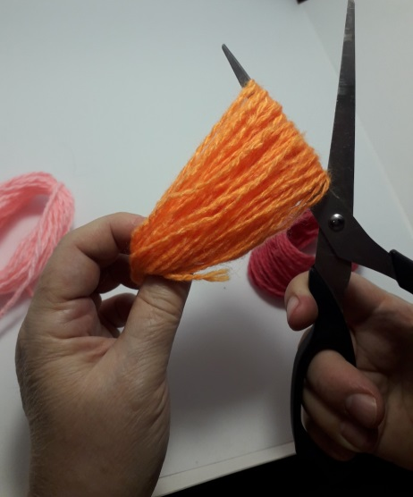
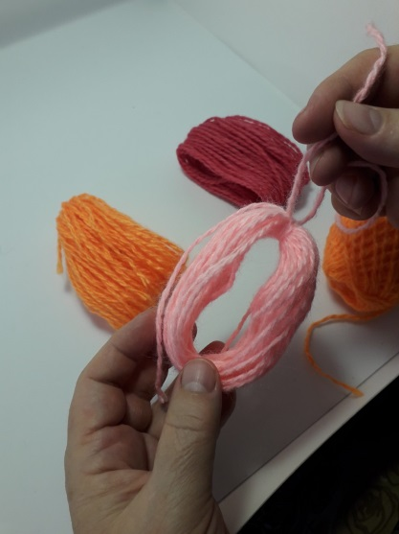

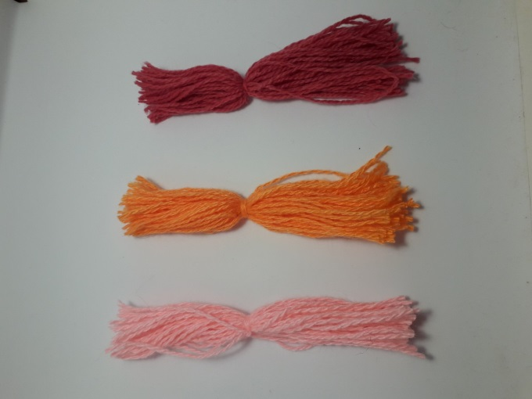

4 шаг. Две нитяные заготовки перекрещиваем.
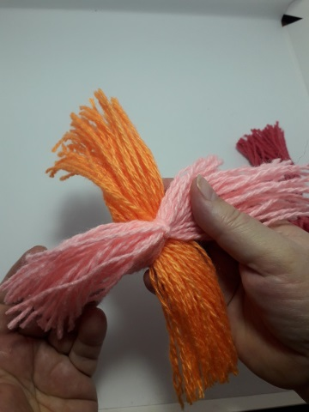

5 шаг. Зажимаем концы ниток в кулачках и туго перематываем нитью с двух сторон. У нас должна получиться такая нитяная «конфетка»
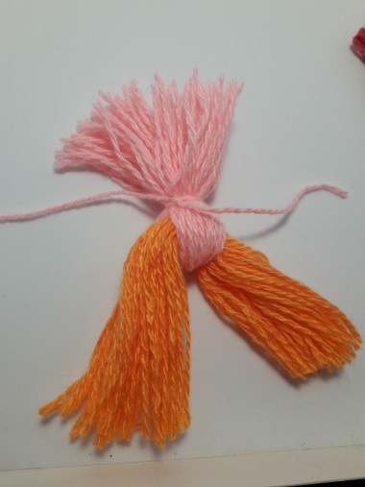
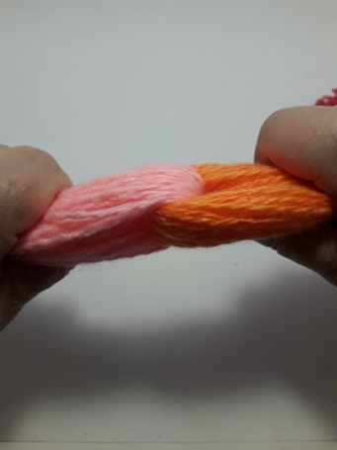

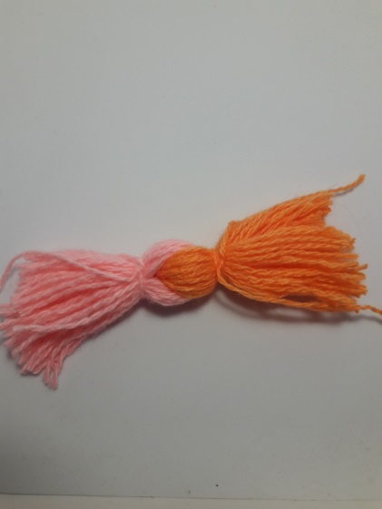

6 шаг. На получившуюся «конфетку» укладываем накрест оставшуюся нитяную заготовку.
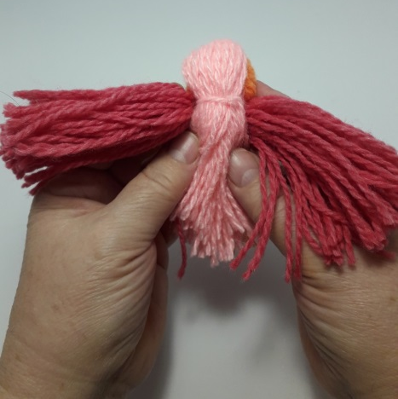

7 шаг. Нитяную «конфетку» перегибаем пополам.
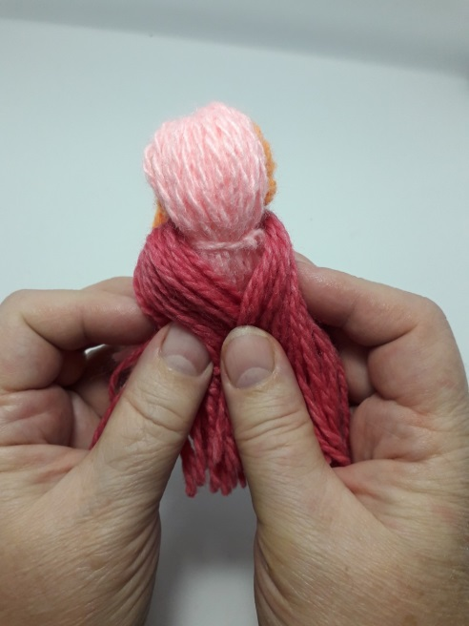

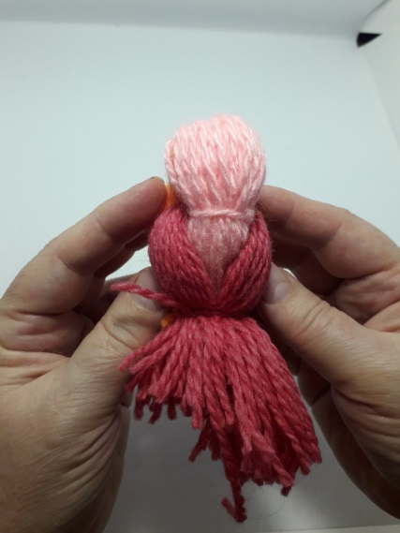
8 шаг. Все свободные концы ниток собираем в пучок.

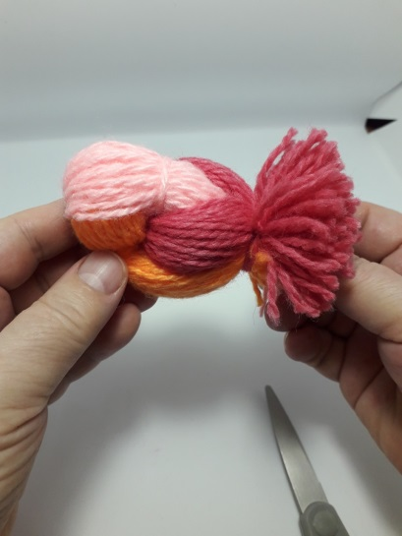
9 шаг. Пучок туго перематываем ниткой и завязываем.

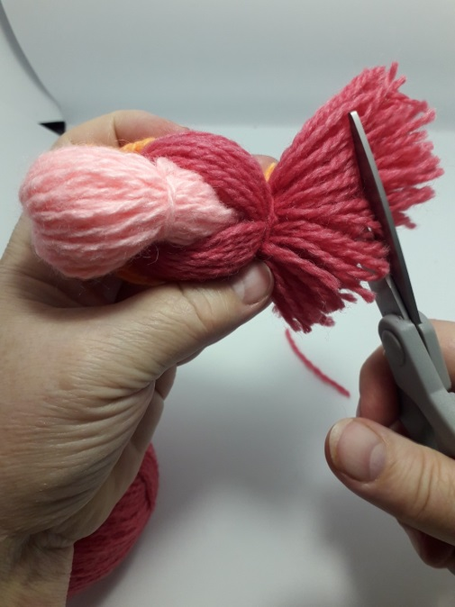
10 шаг. Аккуратно ножницами выравниваем хвостик.

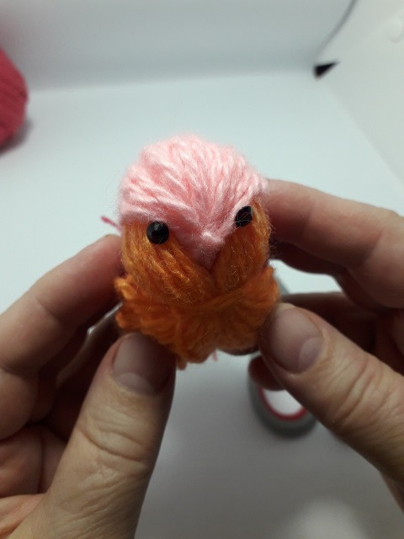
11 шаг. Определяем место для глаз и наклеиваем глазки-бусины. (Если нет бусин. Не беда!!! Можно глазки вырезать из кусочка чёрной бумаги).

12 шаг. Кусочек красной бумаги сгибаем пополам и делаем клювик. (Клюв должен раскрываться с одной стороны. Со стороны приклеивания к голове птички он не разрезной).
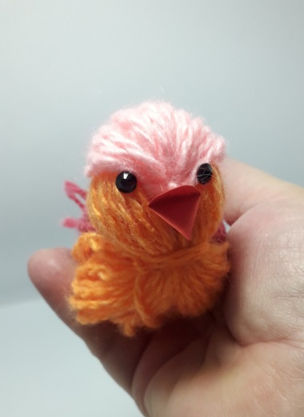
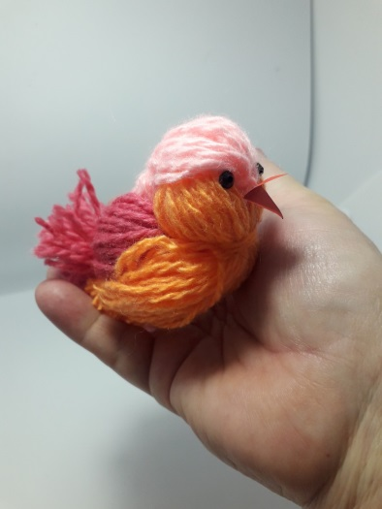

Вот такая весенняя, яркая, радостная птичка у нас с вами получилась! Творите с удовольствием! И обязательно присылайте фото своих получившихся работ воспитателям! Мы их очень ждём!!!

